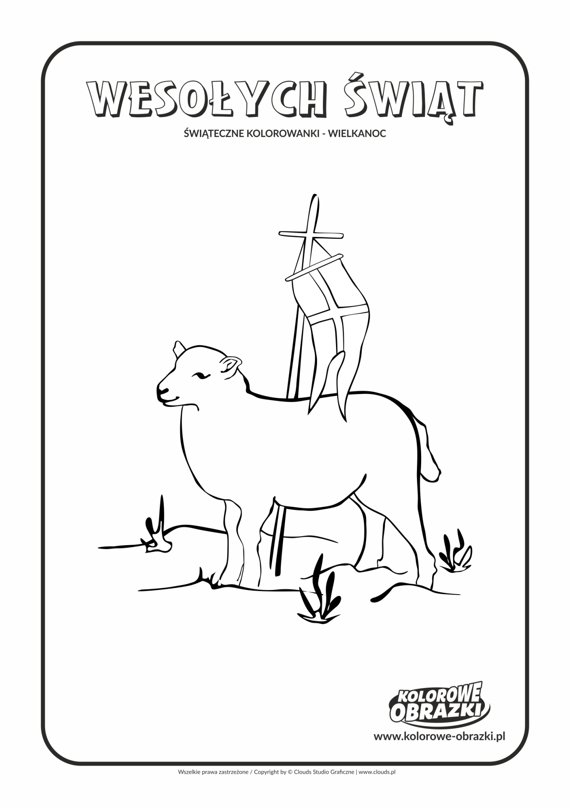

Zadanie dla pracusiów. Wymaga precyzji i wytrwałości. Uwaga nie wychodzimy za linie. Powodzenia!!!
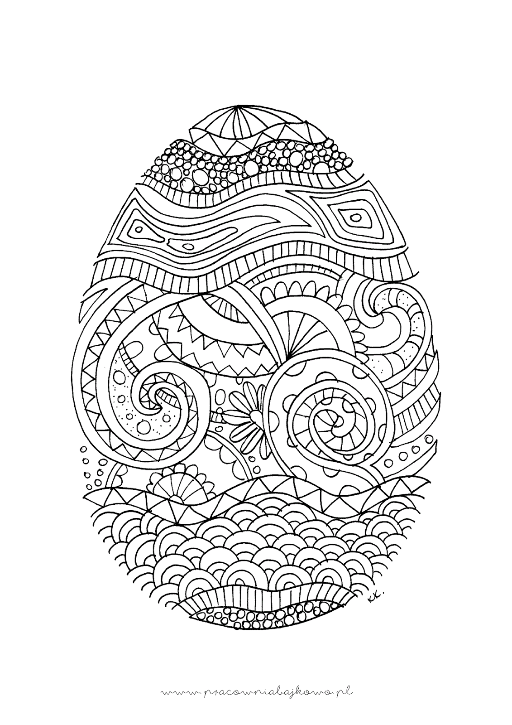

Pokoloruj króliczka.

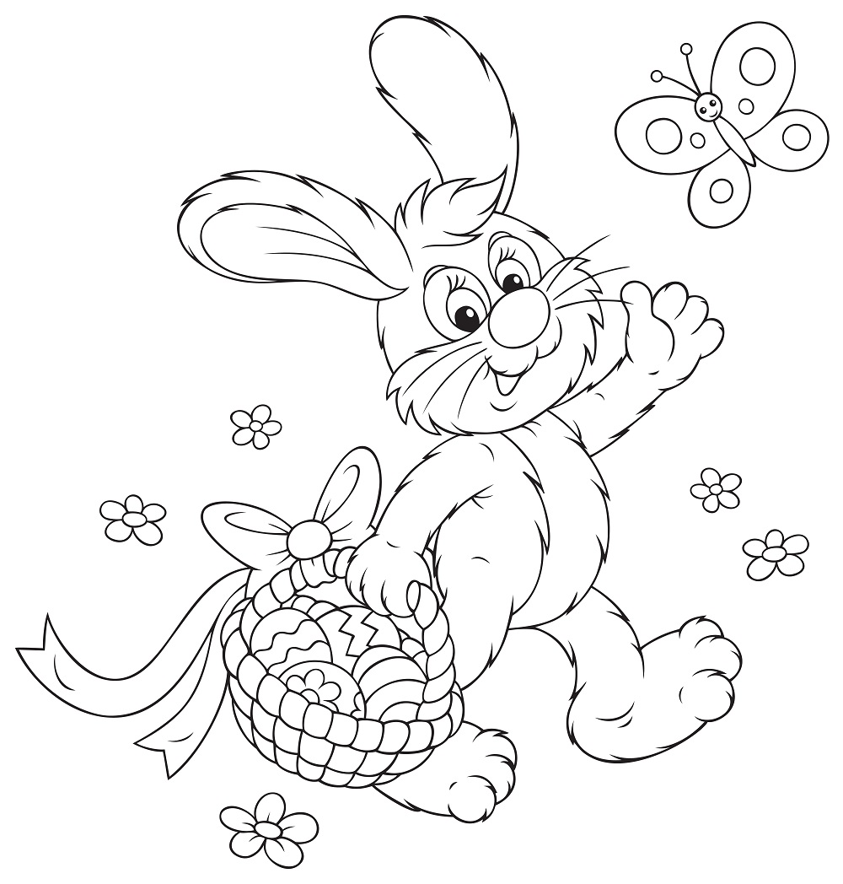

Uwaga, a teraz trochę policzymy. Połącz pisanki z odpowiednią cyfrą.

